# 71.14 - Modelos y Optimización 1

# 

# Coloquio 18/12/24 (Resuelto por mi)

# 

# Alexander Coronado N.

## Parte A

### Ejercicio A1

#### Análisis

Trata de un problema de asignación donde se debe asignar equipos federales para cada localidad. Se debe de tener en cuenta el presupuesto, costos y disponibilidad actual por cada agente que se asigna a una localidad.

#### Objetivo

Determinar la cantidad de índice individual total para maximizar la reducción total del índice criminal en un periodo T.

#### Hipótesis

* Los sueldos no van dentro del periodo.
* La reducción total del índice en una localidad es la suma de las reducciones aportadas por cada fuerza.
* El presupuesto inicial alcanza para poder cumplir el objetivo.
* Cada fuerza se representa desde el índice 1 al 4 respectivamente (en el orden que figura el cuadro). Idem localidades (del 1 al 10)
* Como mucho

#### Variables

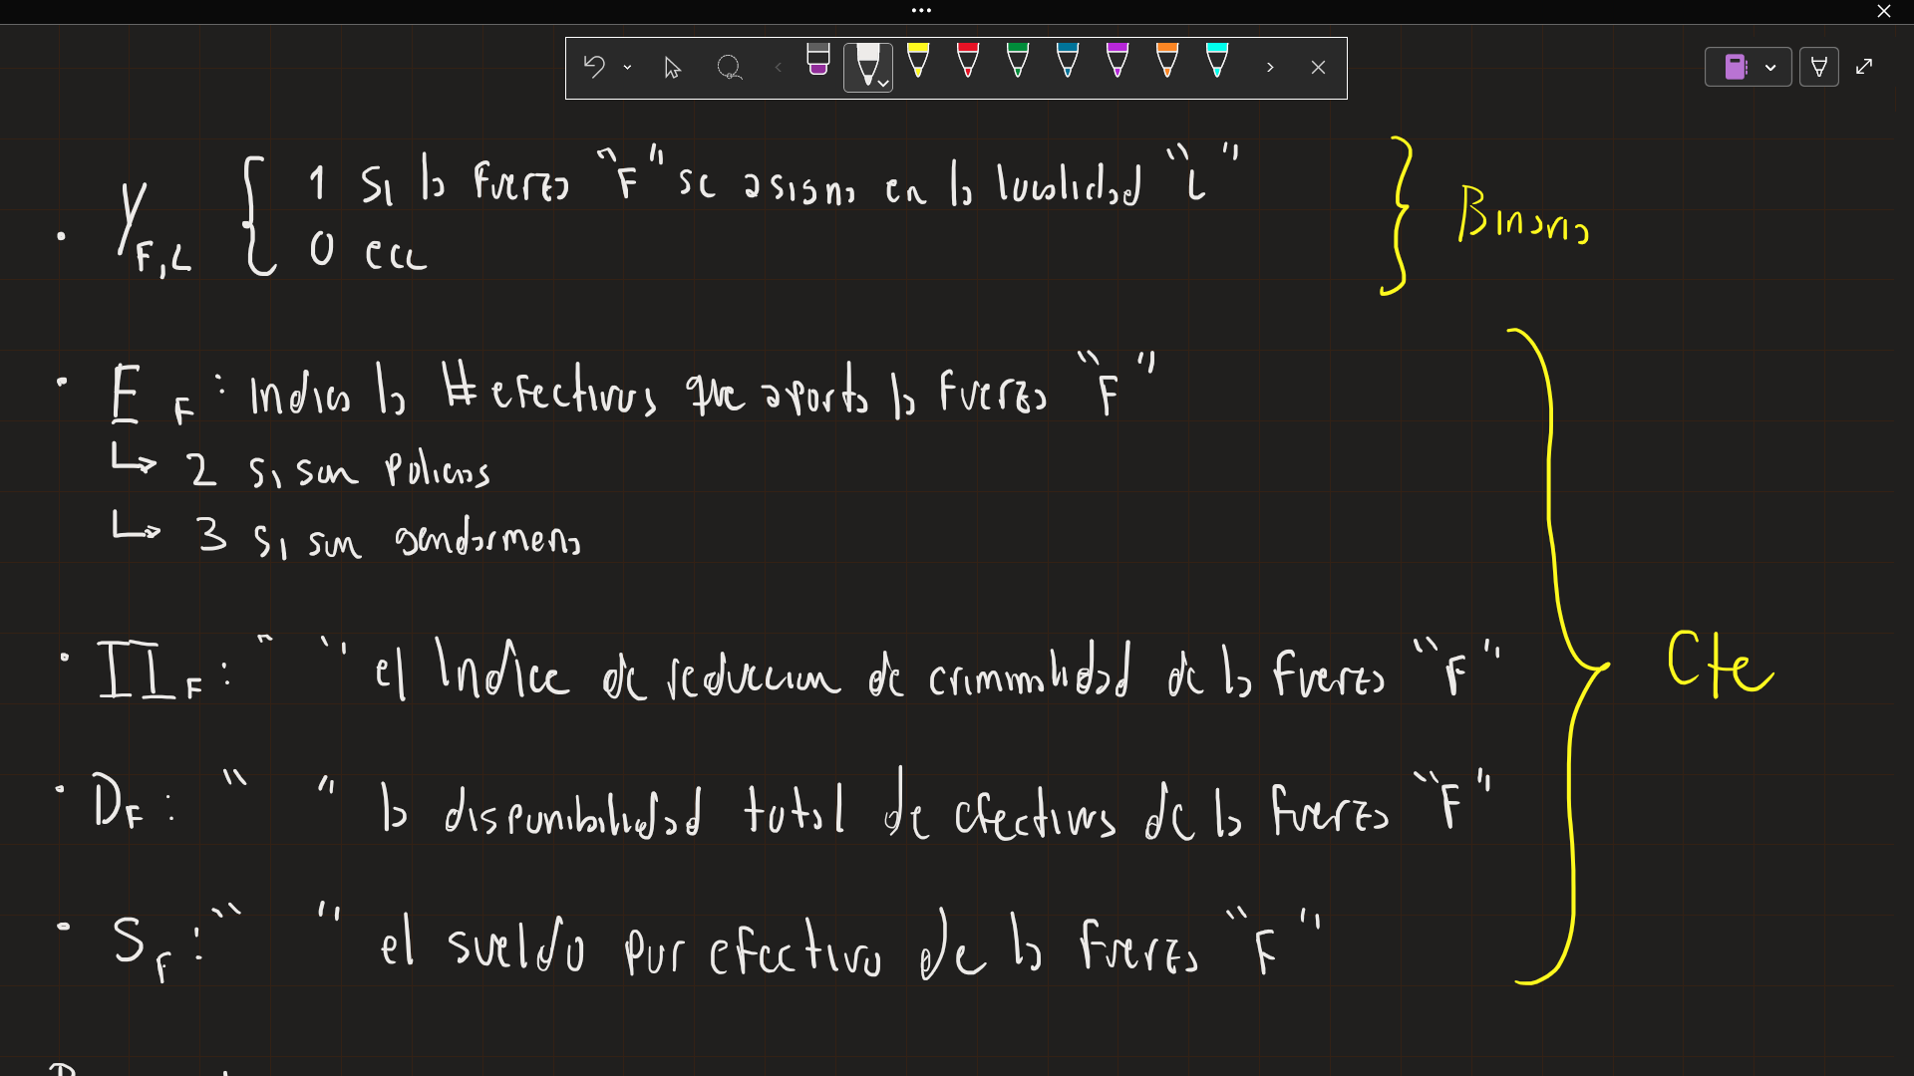

##### Conjuntos

L = {1,...,10}

F = {1,...,4}

L_AV = {3,...,6}

#### Modelo Matemático

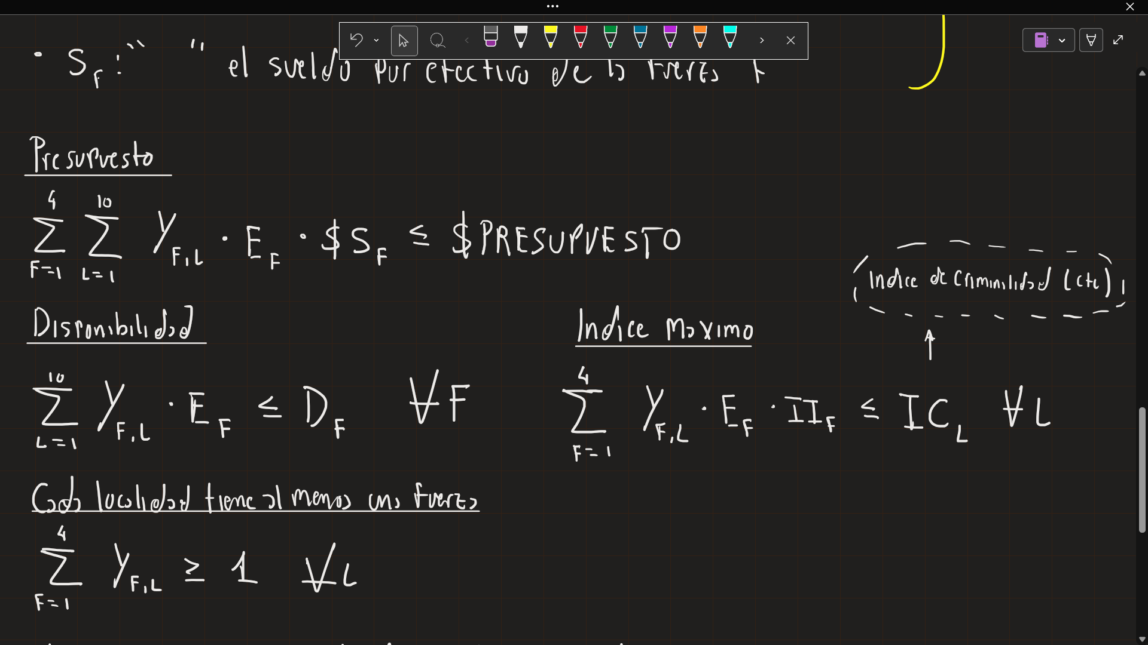

### 

### Ejercicio A2

Inconvenientes:

* No respeta las restricciones de no tener fuerza policial en algunas localidades: asigna federales en los partidos de Avellaneda y Bonaerense en la localidad de Burzaco
* No considera la limitación de presupuesto ni de la disponibilidad: seguir esta lógica corresponde a un costo muy alto y probablemente supere las disponibilidades.
* El objetivo no es maximizar la eficiencia

### Ejercicio A3

…